令和５年度福岡教育事務所管内
「学校を核としたつながりづくりセミナー」
参加申込書
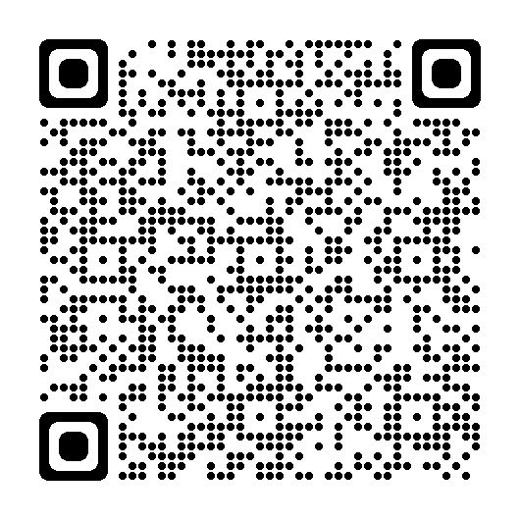
９月８日（金）までに二次元コード、ＵＲＬからお申し込みいただくか、
本申込書を以下のメールアドレス宛てに送信してください。

https://forms.gle/rrxPoZGgxqgCBvQu8
E-mail : sakamoto-m9318@pref.fukuoka.lg.jp
申込担当 ： 福岡県教育庁福岡教育事務所
社会教育室 坂本

所属名 | 役職名 | 参加者名 | 連絡先 | 備考
 |  |  | ℡
 |  |  | ✉
 |  |  | ℡
 |  |  | ✉
 |  |  | ℡
 |  |  | ✉
 |  |  | ℡
 |  |  | ✉

連絡事項
・資料は福岡教育事務所のＨＰから各自でダウンロードしてください。
・当日は資料を印刷して持参するか、資料を閲覧できる端末を持参してください。
・資料のダウンロードには、パスワードが必要です。パスワードは後日送信します。
・各自でのダウンロードが難しい方はその旨を参加申込書の備考欄でお知らせください。

